Elements

## Cuantificador Regexp

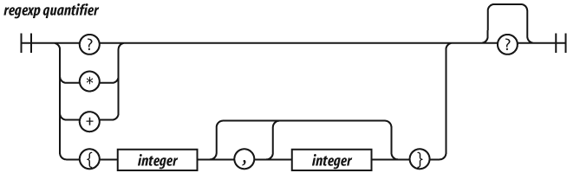

A *regexp factor* puede tener un *regexp quantifier* que determina cuántas veces debe coincidir el factor. Un número entre llaves significa que el factor debe coincidir ese número de veces. Así, /www/ coincide igual que /w{3}/. {3,6} coincidirá 3, 4, 5 ó 6 veces. {3,} coincidirá 3 o más veces.

? es igual que {0,1}. * es igual que {0,}. + es igual que {1,}.

La concordancia tiende a ser avariciosa, haciendo coincidir tantas repeticiones como sea posible hasta el límite, si lo hay. Si el cuantificador tiene un sufijo extra ?, la concordancia tiende a ser perezosa, intentando concordar el menor número posible de repeticiones. Por lo general, es mejor seguir con la concordancia codiciosa.

[anterior](ch07s03_8.html)[Subtema 9 de 9: (Ver todo)](ch07s03.html)